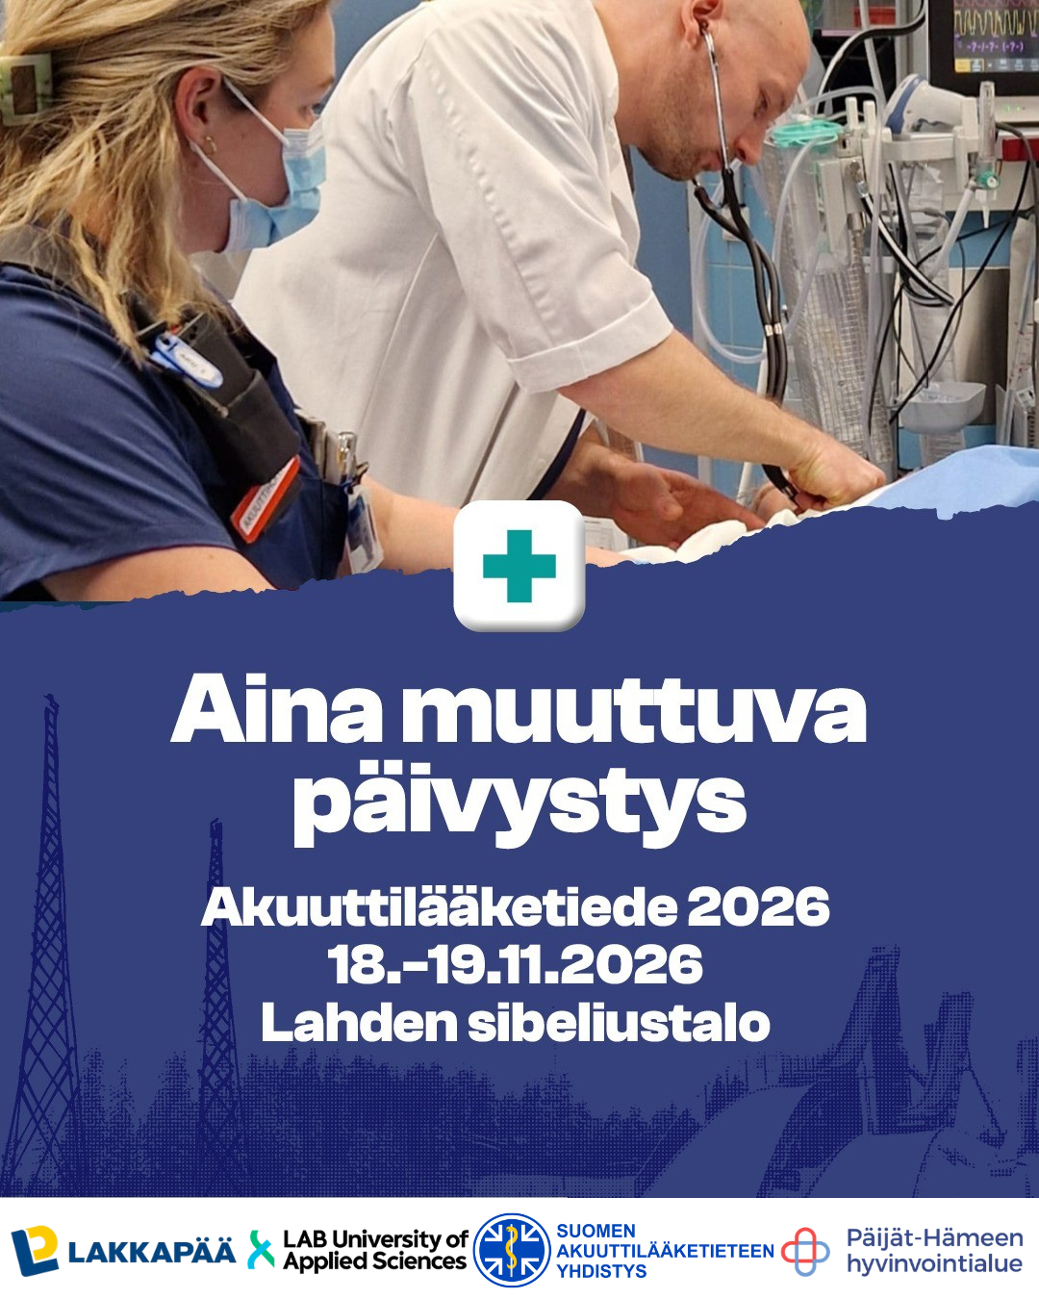

18.11.2026 Keskiviikko
9.30-10.15 | Kongressin avaus  MIKSI ME OLLAAN OLEMASSA?
10.15-11.00 | KAHVI JA NÄYTTELYYN TUTUSTUMINEN
11.00-12.30 | sessio 1a PARHAAT HARMAAT | sessio 1b  KENTÄLLÄ JA POIKKEUSOLOT | Työpaja 1  SUTURAATIO hoitajille | Työpaja 2  EKG  lääkäreille
11.00-12.30 | Top 10 GEM akuuttilääkärille | Utin HEMS ensimmäinen vuosi
11.00-12.30 | POS ja vanhuspotilas | Mikä on YTA valmiuskeskus?
11.00-12.30 | Geronomi päivystyksessä | Miten voit omassa yksikössäsi parantaa katastrofivalmiutta?
12.30–13.45 | LOUNAS, NÄYTTELY SEKÄ POSTERIKILPAILU 13.30-13.45, kouluttajalääkärikokous klo 13.30 - 15.00
13.45–15.15 | sessio 2a AKUUTTIPEDIAT-RIAA | sessio 2b  AKUUTTI in CROSS ROADS | Työpaja 3  KYVYKÄS ESIHENKILÖ – millainen johtaja saa tiiminsä loistamaan kaikille | Työpaja 4  SIMU konservatiivinen potilas  kaikille
13.45–15.15 | Lasten kivunhoito | Kotiinvietävät akuuttipalvelut -hta ja kosa
13.45–15.15 |  | D-tehtävät
13.45–15.15 | Vauvan akuutit ongelmat | Selviämishoitoyksikkö akuutin yksikkönä
15.15–15.45 | KAHVI JA NÄYTTELY, ylilääkärikokous 15.30-17.00
15.45–17.15 | sessio 3a  DM sessio +/- hyponatremia | sessio 3b  HOITOTYÖN OSAAMISEN VARMISTAMINEN | Työpaja 5  LAPSET | Työpaja 6  SYDÄN UÄ  lääkäreille
15.45–17.15 | DM beyond tauota po lääkkeet | Vähenevät resurssit, pysyvä laatu
15.45–17.15 | Hyponatremia - ppkl ja teholla | Hoitoisuus ja kuormitus kasvaa – mitä voidaan

19.11.2026 Torstai
9.45–11.15 | sessio 4a  Fysiologisesti haastava ilmatie | sessio 4b  ILMASTONMUUTOS JA AKUUTTILÄÄKETIEDE | Työpaja 7  LASTEN NATIIVIKUVIEN TULKINTAA  lääkäreille | Työpaja 8 – STOP5 hot debriefing- miten aloittaa?  kaikille
9.45–11.15 | Hypoksemia  Sokki  Oikean puolen kuomitus | Voimmeko ppkl vaikuttaa?
9.45–11.15 | Hypoksemia  Sokki  Oikean puolen kuomitus | Kylmä- ja lämpöaaltojen näkyminen sairastamisessa
11.15–12.30 | LOUNAS ja NÄYTTELY – SALY:n syyskokous 11.30-
12.30–14.00 | sessio 5a  VAHVASTI KLINIKASSA | sessio 5b  LINJALLA TÖISSÄ | Työpaja 9  LEIKITÄÄN UÄ:llä: EPP, serratus blokki - teoria ja anatomia  lääkäreille | Työpaja 10  SIMU  operatiivinen potilas  kaikille
12.30–14.00 | Mielenkiintoisia keissejä interaktiivisesti | Kognitiiviset harhat
12.30–14.00 | Uusimmat guidelinet: epilepsia KH, Surviving sepsis | Itsemääräämisoikeuden rajoittaminen somaattisessa pakkotilanteessa
14.00–14.30 | KAHVI
14.30–16.00 | Kongressin lopetus
14.30–16.00 | EUSEM 2027 Suomessa
14.30–16.00 | Paras posteri palkinto ja esittely
14.30–16.00 | Miksi me ollaan ja miksi meitä tarvitaan – paneeli ja yhteenveto
14.30–16.00 | Vuosi 2026 pakettiin ja kongressin päätössanat

Oikeudet muutoksiin pidetään.

Lisätietoja:
www.akuuttilaaketiede.fi/akuuttilaaketiede-2026

